Kunstikursuse 4. osa: Kunst ja tunded
10. aprill 2014
Eero Epner
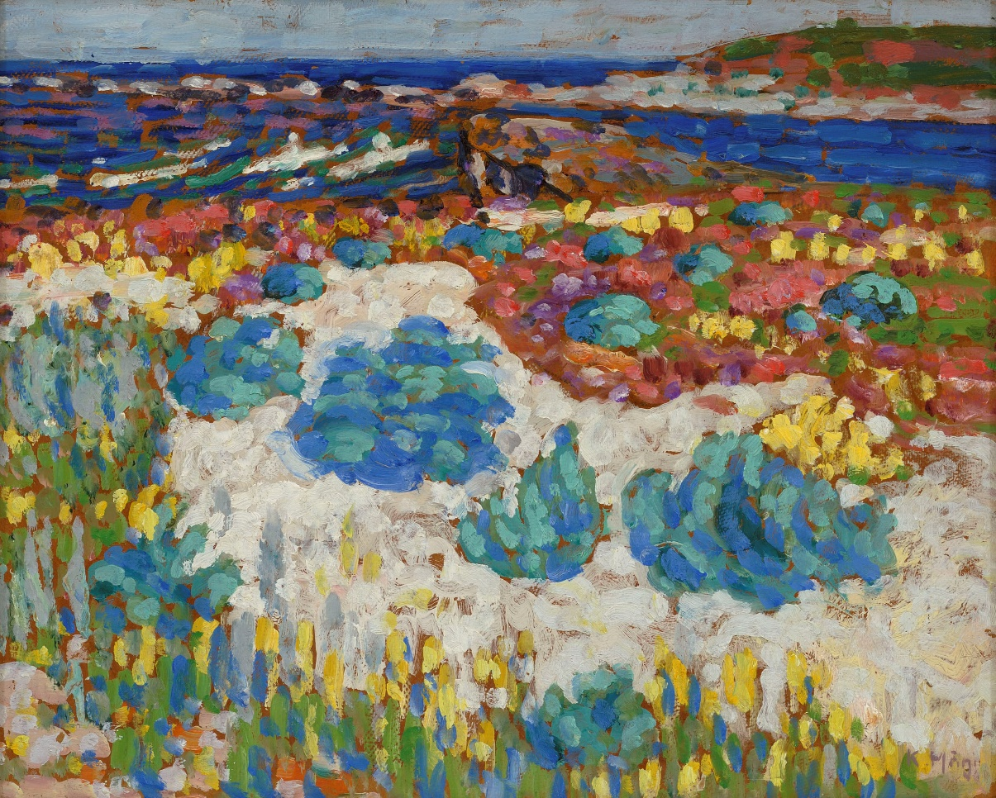
Konrad Mägi „Saaremaa etüüd”, 1913–1914.
Saaremaa napp, värvidelt kitsi apollonlik loodus saab dionüüsosliku tõlgenduse.

Kadriorus Mikkeli muuseumis on septembri alguseni avatud näitus „Kuldaja värvid. Eesti klassikaline maalikunst Enn Kunila kollektsioonist”. Kaheteistkümnel järjestikusel neljapäeval tutvustab Eesti Päevaleht ühe näitusel olevat maali autorit ja tema teost.

„Oma silmadega nägin lõpuks Konrad Mägi. Avastasin enda jaoks taas Konrad Mägi. Konrad Mägi Saaremaa maastikud puudutasid mind isiklikult ja tekitasid erilisi emotsioone.” Need eestlase natuuri kohta üllatavalt kirglikud sissekanded näituse külalisraamatus kõnelevad hästi unustatud tõsiasjast: kunst tekitab ka emotsioone. Pildid võivad meid liigutada, ajada meid naerma, tekitada hirmu või joovastust.
Üks nüüdisaja olulisemaid maalikunstiteoreetikuid James Elkins on kirjutanud terve raamatu sellest, kuidas üks Mark Rothko maaliseeria suudab inimesi nutma panna. Tavaliselt kunstist nii ei kõnelda. „Kui maalid on niivõrd tähtsad – nii kallid, nii ohtralt reprodutseeritud, hinnatud ja vaadatud –, siis kas ei tekita muret, et me suudame suurivaevu nendega emotsionaalse kontakti saavutada?”
Milliseid luuke on pakkunud siinne kunst emotsioonide vallapäästmiseks? Mati Undi novell „Kuidas päästa eesti kunsti” viitab, et mitte just palju ega sageli. Unt kirjeldab eesti kunstnikku Helgat, kes on „kohutavalt andekas”, kuid kelle stiil on „kuidagi külm ja mõistuslik”. „Aga,” kirjutab Unt, „meid kurvastas kõige rohkem tõsiasi, et sisemine kirg ei näinud Helgas mitte puuduvat, vaid oli otsekui varjatud mingi tülleesriide taha.”
Mägi tekitab kirgi
Eesti kunsti on harjutudki pidama kõige muu hulgas üsna emotsioonivabaks. Kuid mitte Konrad Mägit. Tema maalid tekitavad publikus korraga kirgi. Nende ees jäädakse seisma, peatutakse kauem, ja – kui otsustada külalisraamatutes olevate sissekannete järgi – lastakse end kaasa haarata maalide erakordsel värvijõul. Just värv on see, mille intensiivsuse, faktuuri ja poolmüstilise „sisemise laetuse” jõul Mägi oma vaatajaid tõmbab.
Mägist on kirjutatud rohkem monograafiaid kui kellestki teisest. Üks Norra ajakirjanik võttis ette reisi Eestisse Mägi radadele. Tema artikkel kirjeldab bussis Tartu poole loksumist ja mõtisklusi, miks on Mägi sedavõrd eriline. Iga natukese aja tagant toimub mõnes muuseumis väljapanek Konrad Mägi teostega. Ühelt poolt on see kindel blockbuster, iseturundav näitus, vaataja tuleb tema nime peale kindlasti kohale – kuid see pole ainult kuulus nimi, see jõud on ilmselt too maali ja inimese vahel sündiv „kommunikatsiooni müstiline ots”, millest Daniel Vaarik on kõnelenud.
Mägi fenomeni on püütud piiritleda, anda sellele nime: lugesin kord kokku kaheksa -ismi, mille alla tema kunst on liigitatud. Emotsionaalne mõju, millest Elkins kirjutab, ongi ilmselt sõnastamatu, kuid Mägi teostest kõneledes kõige olulisem. Mõningate inimestega juhtub midagi Mägi maalide ees. Muu hulgas on mainitud elurõõmu, kirge ja „midagi müstilist”. Üks tundlikuma loomuga kriitik tajus Mägi maastikumaalides koguni elu ja surma müsteeriumi, vahetult ja ehmatavana. Mitukümmend aastat hiljem kirjutas teine kriitik tabavalt, et Mägi maalide ees seistes võib unustada kõik muu ja „kaasa minna nende dionüüsosliku värvirõõmuga”. Ehk ongi just dionüüsoslik alge see, mis apollonliku „külma ja mõistusliku” Eesti kontekstis vaatajat üllatab, rabab ja liigutab? „Elurõõm”, mis muidu melanhooliasse kalduvas rahvuslikus natuuris kütab kirgi ja võib parimal juhul esile kutsuda isegi midagi katartilist?
Mägi Saaremaal valminud tööd, mudaravilasse siirdumise viljakas kõrvalprodukt, on säärase vastuolu ehk parim näide. Saaremaa oli kuni Mägi Kihelkonna kandis uitamisteni Eesti kunstnike jaoks suuresti avastamata, kuid järgnevatel aastakümnetel nii läbi maalitud, et need tööd moodustavad juba midagi Eesti pildilise identiteedi sarnast. Otsapidi on Saaremaa temaatika jõudnud rahvuslikku klišeekunsti – süü, mida end kosmopoliidina määratlenud ja igasugusest rahvuslikust kuuluvusest vabanemist lootnud Mägi vaevalt enda peale võtnuks.
Saaremaa napp, värvide poolest kitsi ja külm apollonlik loodus saab Mägi kujutluses tõepoolest dionüüsos-liku tõlgenduse. Ta tõstab oma maalides silmapiiri kõrgele, jättes saarele sedavõrd tunnusliku maa ja vee piiri kuhugi pildi äärele (nagu ka tuulikud jms), ning pearuumi võtab värv, lühikeste intensiivsete pintslilöökidega peaaegu täienisti autonoomseks, motiivist sõltumatuks muudetud värv. On juba vaataja otsustada, kas värv ongi siin ainult värv või on midagi veel.
„Konrad Mägi „Saaremaa” teeb õnnelikuks,” on ühte külalisraamatusse kirjutatud. Muide, selle sissekande tegi hiidlane.

